Приложение 4

В Брестской крепости погибли представители различных национальностей. В книге «Память» приведена такая статистика погибших, чьи имена увековечены на плитах мемориала: 162 русских, 40 украинцев, 26 белорусов, 8 армян, 6 евреев, 4 грузина, 4 чуваша, 4 казаха, 3 чеченца, 2 калмыка, 2 мордвина, 2 татарина, 1 адыгеец, 1 азербайджанец, 1 балкарец, 1 ингуш, 1 карачаевец, 1 латыш, 1 немец и 1 узбек. Брестская крепость стала настоящим символом сопротивления врагу, символом мужества и стойкости Красной армии и советского народа.

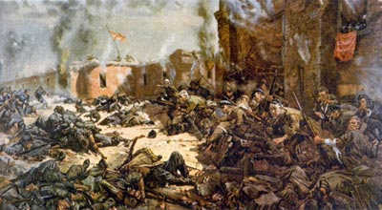
П.А. Кривоногов "Защитники Брестской крепости"
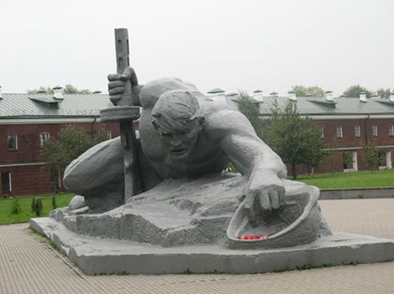
Памятник умиравшим от жажды красноармейцам

У защитников было очень мало боеприпасов, еды и, что важнее всего, практически не было воды. Река была совсем рядом, но чтобы наполнить котелок или каску водой, приходилось с риском для жизни ползти ночью к воде под немецким огнём. Тяжёлая, неутолимая жажда была одним из главных испытаний для защитников крепости.

